P76074517 林怡瑄

1. development environment

python 3.6 ,numpy

1. Result of a, accuracy of the given 𝐂, Tol

C = 1, Tol = 0.001

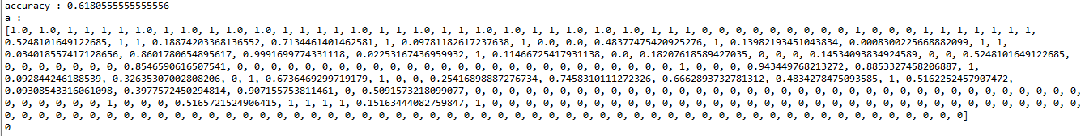

1. Algorithm

基本上按照paper上的Sudo Code

(1)用numChanged記錄每周期所更新的資料筆數，examineAll判斷是否全部檢查完，While的邏輯是a.先全部檢查 b.第一次全部檢查後之後只找0<a<C的看要不要更新 C.如果某次更新筆數為0則在將所有data檢查一次，還是沒有要更新的data的話則訓練結束。

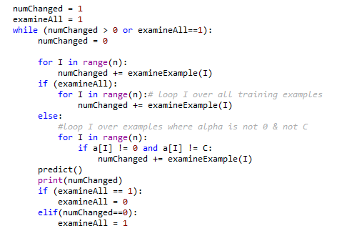

(2) examineExample() and Heuristic()

對第一個a2如果不合KKT則用Heuristic Choosing(E1-E2差最大者)找到a1，來更新(takeStep)如果Heuristic Choosing找到的pair(a1,a2)更新失敗則迴圈找所有的data當a1。

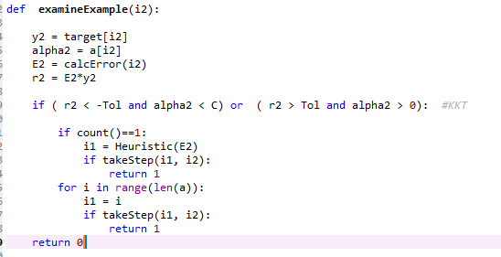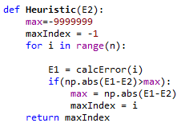

(3) kernelMat

先算出所有intput間的相似度，這裡是用linear kernel。

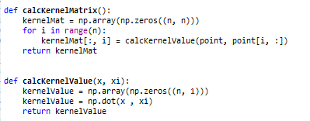

(4) takeStep(i1,i2):

1. 算L H bound 和eta，如果eta>0代表微分令值為0可求得最小的解，則跟新a2 並限制a2在bound內。
2. 如果更新後差新舊a2差太少則return 0，然後跟新b和a1

